**C:\Users\Antonio\Desktop\PLANEACION ESTRATEGICA, Dr. ANTONIO PEREZ GOMEZ, antonio@imagenidea.com.mx\logo_2.png**

**Maestría en Administración y Políticas Públicas**

**Diseño y Análisis de Políticas Públicas**

**Dra. C. Odalys Peñate López**

**Actividad 2, ¿Cuáles son las condiciones de utilización del análisis FODA para la elaboración de una Política Pública?**

**Marco Antonio Cortes Velarde**

Tapachula, Chiapas, México a, **24** de **Abril** de **2015**.

El análisis FODA nos puede servir para hacer frente a situaciones estratégicas complejas de una manera muy sencilla y rápida. El punto más sobresaliente de un análisis FODA es que estimula una discusión orientada que normalmente no se lleva a cabo sin una herramienta que guíe el análisis.

El análisis FODA, usado en la elaboración de Políticas Públicas, es valioso porque se concentra en los factores que potencialmente tienen el mayor  impacto en nuestra vida diaria para ayudarnos a tomar las mejores las decisiones y acciones posibles. Esto nos ayuda a tener un mejor enfoque, así como a ser más competitivos y relevantes al momento de la aplicación de las políticas públicas.

Lo que hace particularmente poderosa a esta herramienta en la implementación de las políticas públicas es que, con un poco de análisis, puedes descubrir las oportunidades que estás en condiciones de explotar, y mediante la comprensión de las debilidades de las políticas públicas, puedes gestionar y neutralizar las amenazas que de otra manera podrían tomarte por sorpresa.

Para llevar a cabo el análisis FODA en las políticas públicas se debe considerar:

1. Ser práctico, riguroso y realista en la aplicación de esta herramienta.
2. Organizar espacios formales en la agenda para llevar a cabo al menos de 1 a 3 sesiones para desarrollar todo el análisis y determinar las acciones a seguir.
3. Las acciones que decidas desarrollar a raíz del análisis, establécelas en un plan de trabajo concreto para poder darles seguimiento y llevarlas a la realidad.
4. En la medida de lo posible, desarrolla este ejercicio en conjunto con otras personas clave de tu organización que puedan aportar diferentes puntos de vista o conocimientos complementarios importantes.

Para que un análisis FODA en las políticas públicas tenga sentido y una vez entendiendo [para qué me sirve](http://axeleratum.com/2011/para-que-me-sirve-el-analisis-foda/) y [porqué es importante hacerlo](http://axeleratum.com/2011/analisis-foda-%c2%bfpor-que-es-importante/), debemos de considerar por qué y para qué lo deseamos utilizar y posteriormente acompañarlo con una serie de estrategias que nos ayuden a aplicar de forma concreta acciones para el logro de nuestro objetivo planteado.

Si el objetivo es claro, el análisis FODA de las políticas públicas puede ser usado para ayudar en el logro de ese objetivo. En este caso, podemos entender cada grupo de factores de la siguiente manera:

* Fortalezas: Atributos de la administración publica que son útiles para lograr el objetivo.
* Debilidades: Atributos de la administración publica que son perjudiciales para la consecución del objetivo.
* Oportunidades: Condiciones externas que son útiles para lograr el objetivo.
* Amenazas: Condiciones externas que son perjudiciales para la consecución del objetivo.

Procedimiento para desarrollar el análisis FODA en políticas públicas con estrategias y acciones concretas:

Paso 1) Identificar el problema y definir el objetivo que deseamos lograr

Es muy importante identificar el problema y definir el objetivo de lo que nos interesa desarrollar. Si un objetivo claro ha sido identificado, el análisis FODA puede ser usado para ayudar en la búsqueda de ese objetivo incorporándose en un modelo de planeación estratégica.

Un análisis FODA no debe ser iniciado con la definición de un estado final deseado, ya que se corre el riesgo de manipular el ejercicio hacia lo que deseamos obtener, en lugar de que el mismo análisis nos muestre que estado(s) final(es) podríamos tener.

Paso 2) Desarrollo del Análisis FODA

a) Recopilación de información de fortalezas y debilidades

1. Haz una lista de todas las fortalezas que existen actualmente (no en el futuro).
2. Posteriormente genera otra lista con todas las debilidades que existan actualmente (no en el futuro).

Esta información puede ser generada por ti o por un grupo de personas que puedan aportar conocimientos complementarios en este ejercicio.

b) Recopilación de información de oportunidades y amenazas

1. Haz una lista todas las oportunidades reales que existen actualmente y en el futuro.
2. Posteriormente genera otra lista con todas las amenazas que existan actualmente y en el futuro.

Como en el caso de las fortalezas y debilidades, esta información puede ser generada por ti o por un grupo de personas que puedan aportar conocimientos complementarios en este ejercicio.

c) Revise y afine las 4 listas desarrolladas

Es importante asegurarse de que cada una de las listas contenga elementos reales y que estén claros y bien definidos. Evita ser subjetivo y asegúrate de que cualquier persona puede entender cada elemento con tan solo leerlo.

Es importante que una vez que las 4 listas estén terminadas, de ser posible puedan ser validadas por todo el equipo que participó en su elaboración para compartir ideas y realizar los ajustes finales.

Paso 3) Evalúa las estrategias a seguir

Es indispensable definir las estrategias que seguirás para aprovechar todos los elementos que identificaste en tu análisis FODA. Para esto se puede construir una matriz en que se relacionen los 4 grupos de factores generados:

1. F – O: Estas son las mejores estrategias para sacar el máximo provecho de las oportunidades que se presentan. No podemos aprovecharlas si no tenemos desarrolladas las fortalezas que necesitamos. Si hay oportunidades muy importantes y no tenemos fortalezas para sacar provecho de éstas, considera su desarrollo o la incorporación de aliados o entidades externas que si las tengan.
2. D – O: Estas estrategias se generan para reducir o eliminar las debilidades de tal manera que no inhiban el aprovechamiento de las oportunidades que tenemos. Es conjunto con las estrategias MAX-MAX, nos llevan a sacar el máximo provecho posible de las oportunidades que se presentan en el entorno.
3. F – A: Estas estrategias se desarrollan para identificar las vías  que necesitamos para reducir los efectos negativos de las amenazas que se presentan en el entorno. Las fortalezas bien canalizadas, nos protegen y nos hace menos vulnerables a estos factores para mejorar nuestras posibilidades de éxito en el entorno.
4. D – A: Estas estrategias son muy importantes para prevenir que las amenazas nos debiliten a través de la vulnerabilidad que las debilidades nos generan. Estas estrategias son hechas como un plan defensivo contra el entorno.

[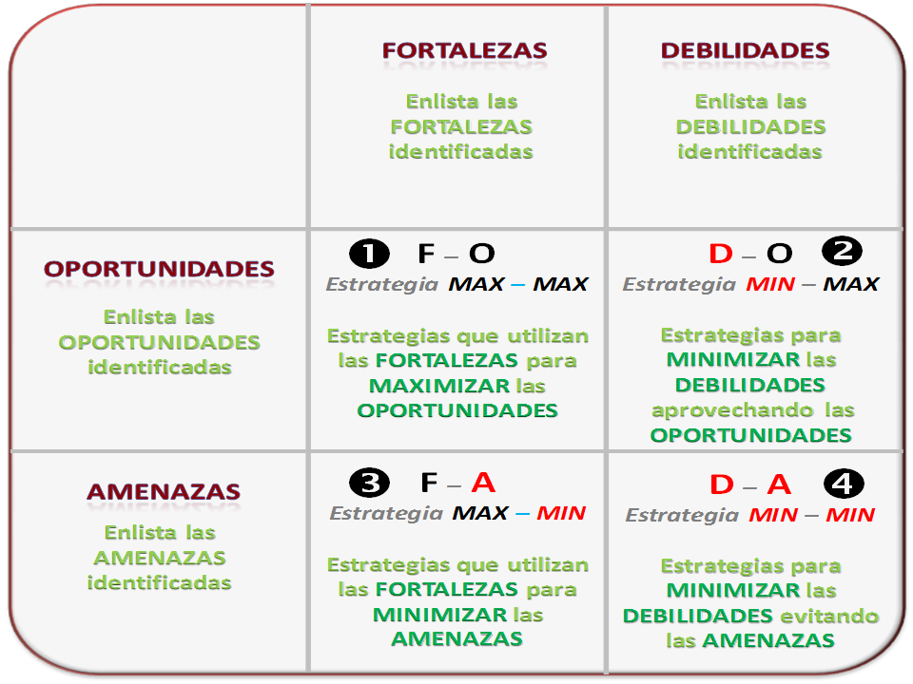](http://axeleratum.com/wp-content/uploads/2011/09/Matriz-FODA.png)Es fundamental que priorices las estrategias de cada cuadrante de la más a la menos importante, para que al momento de llevarlas a cabo, utilices tus recursos (tiempo, dinero, capacidades) en el mismo orden de importancia.

 Paso 4) Diseña un plan de trabajo para el desarrollo de tus estrategias

Ninguna estrategia funciona si no generamos una serie de acciones para llevarla a cabo. El desarrollo sistemático de un [plan de trabajo](http://axeleratum.com/?p=2196) para definir actividades, responsables y tiempos de desarrollo es fundamental para implementar los 4 grupos de estrategias identificadas.

Paso 5) Ejecuta y da seguimiento periódico a tu plan de trabajo

La [estrategia de despliegue del plan de trabajo](http://axeleratum.com/?p=2205) y su ejecución sistemática en que se incluyan actividades de revisión a las actividades implementadas es fundamental para asegurar los resultados.

El ejemplo en el contexto contemporáneo seria el ANÁLISIS DE LA GESTIÓN DE PROYECTOS DE DESARROLLO CON UN MODELO DE POLÍTICAS PÚBLICAS. EL CASO DEL PROYECTO DESARROLLO SOCIAL INTEGRADO Y SOSTENIBLE (Prodesis) EN CHIAPAS.

Es obvio que Chiapas, y en particular la selva Lacandona, requieren políticas públicas y proyectos de cooperación al desarrollo social. El espacio de la política se caracteriza por la pobreza extrema, la marginación profunda y el uso depredador de los recursos naturales. Junto a ello, el sistema político es de bajo nivel institucional, con estructuras oligárquicas y una cultura política basada en la tutela y la violencia. Además, las instituciones políticas y las organizaciones sociales son abundantes y contrapuestas, lo que convierte al ejercicio político en una actividad de suma cero.